Protocole proposé par Dr FATTAH Mohamed le 10/04/2021, puis corrigé et validé par l’équipe de pédiatrie de NEST, Dr BA Oumou, Dr DOS REIS Maria Rosa, Dr DIOP Mariane, Dr DIOP Abdou Lahad, Dr DIOUF Cheikh Ahmed Tidiane, Dr FATTAH Mohamed, Dr NDIAYE Awa, Dr NIANG Tagouthie, Dr ROFFE Philomène ; et Mme BA Bigué, maîtresse sage-femme, Dr DONNADIEU Anne-Claire DONNADIEU, gynécologue, Dr DIOP Abdoulaye, gynécologue, Dr NDIAYE Idrissa, généraliste, Mme SAMBOU Florence, infirmière responsable de la nurserie ; avec l’équipe de la direction : Mme Khady NAKOULIMA, Mme Lauriane LE FLOUR.

Préalables
- Matériel et salle de naissance préparés pour accueillir le nouveau-né. (cf. fiche : préparation de la salle de naissance)

Protocole
La réanimation sera envisagée en l’absence de respiration (ou cri) et/ou de tonus dans les premières secondes qui suivent l’accouchement. Le terme de naissance sera demandé.
Le chronomètre est enclenché lors de l’accouchement.

Les étapes de la réanimation du nouveau-né en salle de naissance se fera initialement avec au moins 2 personnes formées à la réanimation néonatale. Durant toute la durée de la réanimation, on prendra toutes les précautions afin de maintenir une bonne thermorégulation [36,5-37,5°C]. Le déroulé se fera selon la séquence suivante (s’aider de l’algorithme) :
- Clampage et section rapide du cordon ombilical.

- Prendre le nouveau-né sur un lange propre et chaud puis commencer la stimulation tactile

- Transfert du nouveau-né sur la table de réanimation.

- Libération des voies aériennes supérieures : L’enfant est placé en décubitus dorsal ; la tête en position neutre.
Aspiration nasopharyngée uniquement en cas d’encombrement des voies respiratoires quel que soit l’aspect du liquide amniotique.
- Modalités de l’aspiration
  - Aspiration douce de la bouche puis le nez (ordre à respecter)
  - L’aspiration se fera toujours au retrait de la sonde d’aspiration
  - Avec sonde adaptée au poids du nouveau-né
  - NB : utiliser sonde de taille 6 chez le nouveau-né de moins de 1800g et de taille 8 chez le NN de plus de 1800g

- Changement de lange ; Séchage/Stimulation tactile du nouveau-né.
Le séchage et l’aspiration sont des stimulations suffisantes chez la plupart des nouveau-nés.
Si le nouveau-né récupère, entreprendre les soins classiques du nouveau-né et le surveiller.
Si malgré les premiers gestes de réanimation ABSENCE de récupération du nouveau-né :
- Reprise d’un cri / d’une respiration absente ou inefficace (Apnée, Gasp) / d’un tonus, malgré les premiers gestes de réanimation
A cette étape de la réanimation on doit se situer autour de 30-60 secondes maximum après la naissance.
L’étape suivante est la ventilation en pression positive.
- Il faut brancher un scope cardio-pulmonaire et mettre un saturomètre au niveau de la main droite (préductale).
- Approcher le chariot d’urgence en vue d’une ventilation en PP
- PEDIATRE SUR PLACE
Dès que cette étape est envisagée, demander l’aide d’une 3ème personne si possible. Cette dernière se chargera de noter toutes les étapes de la réanimation et d’aider l’équipe qui réanime le nouveau-né au besoin pour une retranscription ensuite dans le dossier.

- Ventilation en pression positive :
Elle doit être débutée au plus tard à M1 de vie si possible (GOLDEN MINUTE).
Elle se fera sans oxygène au début si le nouveau-né est à terme ou prématuré de plus de 33SA.
En cas de prématurité de moins de 33SA, on débutera la ventilation en pression positive à 30% de FiO2 (environ 2.5L d’O2).
Toujours bien s’assurer d’une ventilation efficace (soulèvement du thorax ; augmentation progressive de la fréquence cardiaque = meilleur élément d’efficacité de la réanimation).
Faire une évaluation toutes les 30 secondes.
On titrera l’oxygène selon les objectifs de SpO2 en fonction du temps (Cf tableau). La fréquence ventilatoire est de 40 à 60 insufflations par minute. Si la fréquence cardiaque est :
- Fc > 100 bpm : maintenir la ventilation en pression positive jusqu’à récupération d’une autonomie respiratoire.
- Fc : 60-100 bpm : Optimiser la ventilation ; augmenter progressivement l’oxygène.
- Fc < 60 bpm (= asystolie) : Entreprendre des compressions thoraciques qui seront couplées à la ventilation.

NB :
En l’absence de scope cardio-respiratoire, prendre la fréquence cardiaque en auscultant le cœur sur 6 secondes et multiplier par 10 (réalisé par l’aide).
Ne pas oublier de noter les différentes étapes de la réanimation néonatale sur le dossier puis reporté sur carnet de santé.
La ventilation en pression positive ne doit en aucun cas être arrêtée. Elle ne sera envisagée qu’en cas d’une reprise d’une respiration efficace ou d’un arrêt des soins.

Si étape suivant envisagée :
Demander de préparer :
  - L’adrénaline diluée à 1/1000 (1 cc d’adrénaline de 1 mg + 9 cc de sérum physiologique)
  - Dilution d’ADRENALINE 1/1000 : (1ml = 1µg)
    - Dilution : 1 ml d’adrénaline + 9 ml de SSI
    - Posologie : 0,1 à 0,3 ml/ kg en intraveineuse lente (IVL) sur cathéter veineux ombilical (KTVO)
  - Laryngoscope + sonde d’intubation adaptée au poids de l’enfant si le médecin est apte à réaliser ce geste sinon maintenir une ventilation efficace au BAVU
  - Un Kit pour poser un Cathéter veineux ombilical

- Compressions thoraciques : Envisagées si la Fc < 60 bpm malgré une ventilation efficace.
On privilégiera la méthode d’encerclement du thorax.
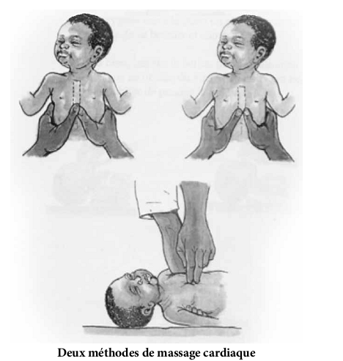

Le rythme est de 100 battements par min. Il faut une coordination entre la ventilation et les compressions thoraciques (éviter les compressions thoraciques simultanées à une insufflation).
On adoptera un rythme alternatif de :
- 3 compressions pour 1 insufflation
- Soit 120 environ gestes par minute

Fréquence cardiaque = 90-100 bpm
Fréquence respiratoire = 30 cycles /mn. A ce stade, la FiO2 doit être à 100%.
Faire une réévaluation au bout de 30 secondes. Si la fréquence cardiaque est :
- Fc > 60 bpm : arrêt des compressions thoraciques ; maintenir la ventilation en pression positive jusqu’à récupération d’une autonomie respiratoire.
- Fc < 60 bpm (= asystolie) : Maintenir les compressions thoraciques couplées à la ventilation et administrer de l’adrénaline.

- 8. Médicaments :
L’adrénaline est administrée à une posologie de 10 µg/kg (0.1 ml/kg d’une solution de 1/10000) par voie veineuse (cathéter veineux ombilical) de préférence toute les 3 minutes ou par voie endotrachéale à 50-100ug/kg (0.5 à 1 ml/kg d’une solution de 1/10000).
Dilution : 1 ml d’adrénaline + 9 ml de SSI
Posologie : 0,1 à 0,3 ml/ kg en intraveineuse lente (IVL) sur cathéter veineux ombilical (KTVO)
Renouvelable 3 min après au besoin
-Continuer la ventilation et le MCE.
Prise en charge étiologique par l’équipe médicale :
- Prise en charge étiologique et thérapeutique
- Intubation trachéale si nécessaire
- Discussion transfert dans une autre structure (protocole à venir) évacuer le nouveau-né dans un centre de soins intensifs ou de réanimation néonatale par le SAMU.
- Expliquer aux parents les gestes réalisés. Le terme de ‘réanimation’ doit être transmis aux parents.

Les soins après une réanimation avancée en salle de naissance
On parle de réanimation avancée lorsque cette dernière a durée plusieurs minutes avec nécessitée d’une ventilation prolongée associée ou non à des compressions thoraciques. Nous sommes confrontés dans cette situation à une anoxie périnatale qui peut être légère, modérée ou sévère.
Surveillance par un scope cardio-respiratoire.
Evaluation neurologique par un score de SARNAT ou de THOMPSON de manière régulière.
Après une réanimation en salle de naissance, quelle qu’en soit l’issue, penser à faire un débriefing avec l’équipe qui a pris en charge le nouveau-né. Ce débriefing permet de mettre en lumière les difficultés rencontrées et les points forts lors de la réanimation du nouveau-né.

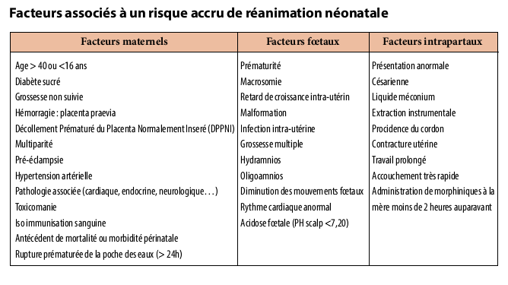

Les étapes de la réanimation NNé et SDN
- Maintien de la température
- Libération des Voies Aériennes Supérieures
- Ventilation au masque et à l’ambu
- Massage cardiaque externe
- Utilisation de médicaments (adrénaline)

